|  |
| --- |
|  |
| МИНИСТЕРСТВО НАУКИ И ВЫСШЕГО ОБРАЗОВАНИЯ РОССИЙСКОЙ ФЕДЕРАЦИИ |
| Федеральное государственное бюджетное образовательное учреждение высшего образования  **"МИРЭА - Российский технологический университет"**  **РТУ МИРЭА** |
| Институт информационных технологий (ИТ) |
| Кафедра прикладной математики (ПМ) |

|  |  |
| --- | --- |
| **ОТЧЕТ**  **ПО ПРАКТИЧЕСКОЙ РАБОТЕ №7** | |
| **по дисциплине** |  |
| **«Технологии и инструментарий анализа больших данных»** | |
| Выполнил студент группы ИКБО-20-19 | Московка А.А. |
| Принял семинарист кафедры Прикладной Математики | Десятников А.А. |

|  |  |  |
| --- | --- | --- |
| Практическая работы выполнены | « » 2022г. |  |
| «Зачтено» | « » 2022 г. |  |

Москва 2022

**Постановка задачи**

Определить два вектора, представляющие собой число автомобилей, припаркованных в течении 5 рабочих дней у бизнес-центра на уличной стоянке и в подземном гараже.

|  |  |  |
| --- | --- | --- |
| **День** | **Улица** | **Гараж** |
| Понедельник | 80 | 100 |
| Вторник | 98 | 82 |
| Среда | 75 | 105 |
| Четверг | 91 | 89 |
| Пятница | 78 | 102 |

Найти и интерпретировать корреляцию между переменными «Улица» и «Гараж» (подсчитать корреляцию по Пирсону).

1. Построить диаграмму рассеяния.
2. Загрузить bitcoin.csv.
3. Скрыть последние 14 дней.



1. Предсказать стоимость криптовалюты за последние 14 дней с помощью линейной регрессии.
2. Вывести угол наклона и y-перехват.
3. Построить диаграмму.
4. Загрузить housePrice.csv
5. Произвести предобработку.
6. Реализовать линейную регрессию вручную, без использования библиотеки.
7. Вывести угол наклона и y-перехват.
8. Построить диаграмму.
9. Оформить отчет о проделанной работе, написать выводы.

**Программный код с комментариями и результаты его выполнения**

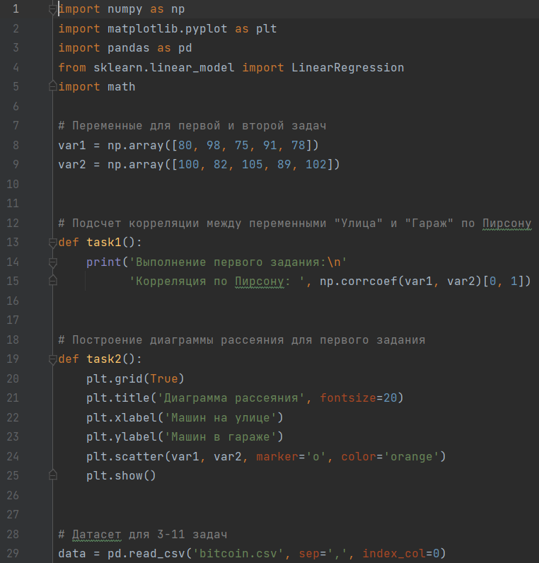

Рисунок 1 – Скриншот программного кода (Часть 1)

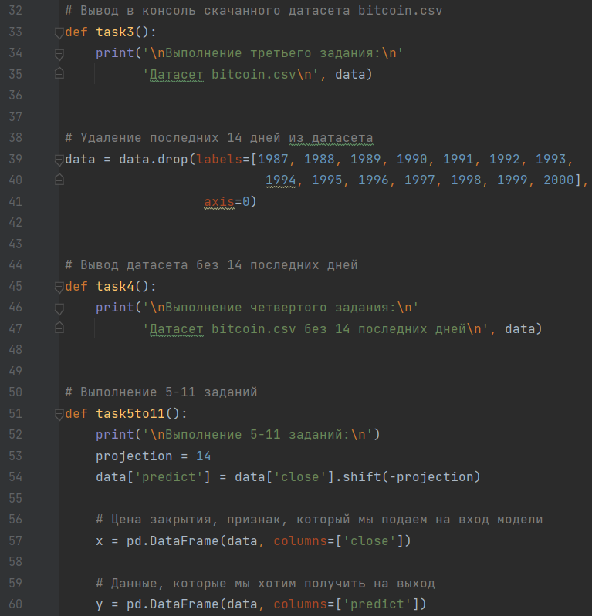

Рисунок 2 – Скриншот программного кода (Часть 2)

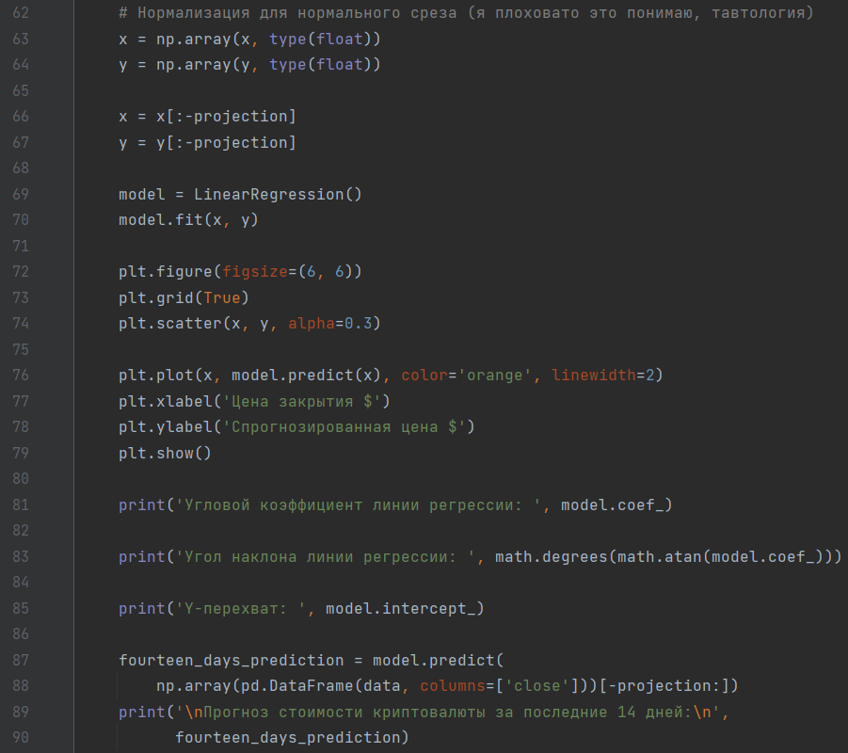

Рисунок 3 – Скриншот программного кода (Часть 3)

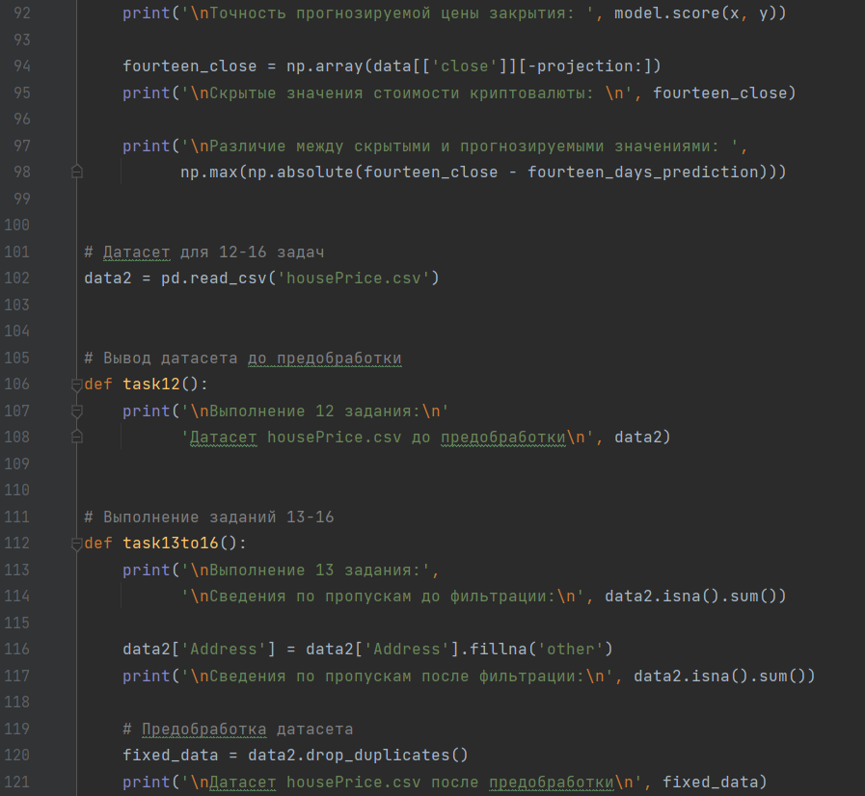

Рисунок 5 – Скриншот программного кода (Часть 4)

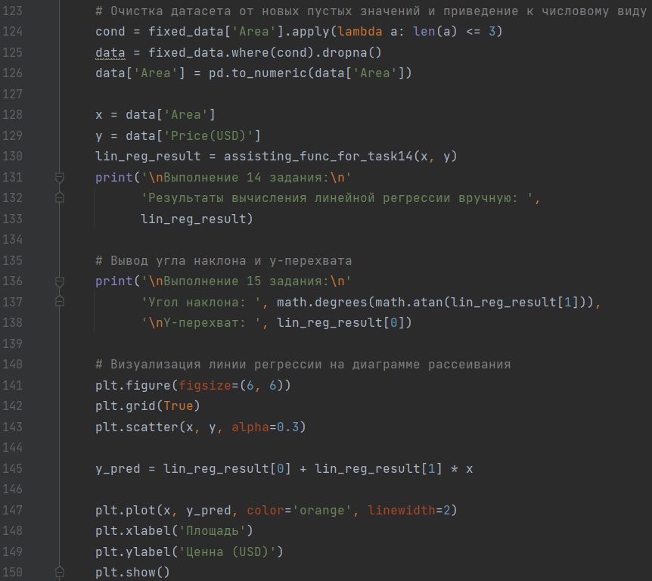

Рисунок 6 – Скриншот программного кода (Часть 5)

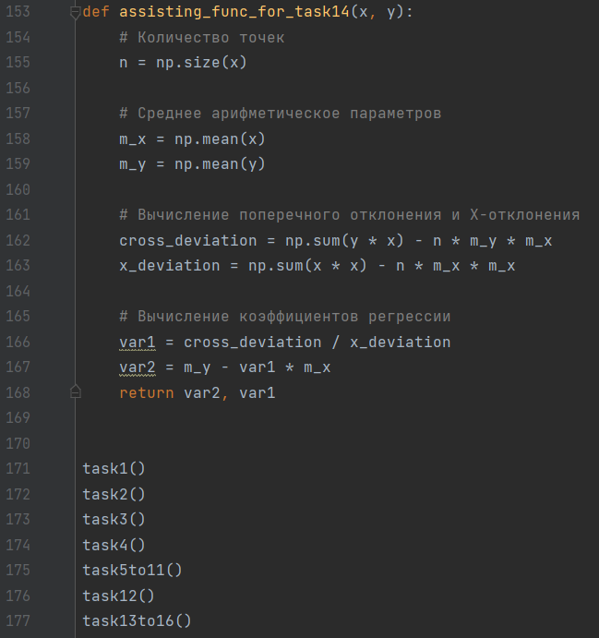

Рисунок 7 – Скриншот программного кода (Часть 6)

На следующих рисунках представлены скриншоты результатов выполнения программы со всеми заданиями с пояснениями (Рисунок 8-17).

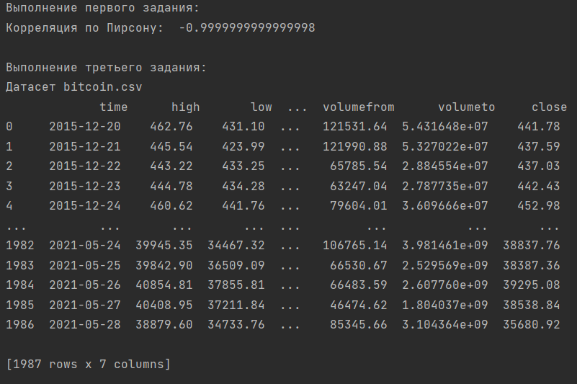

Рисунок 8 – Скриншот результата выполнения первого и третьего заданий

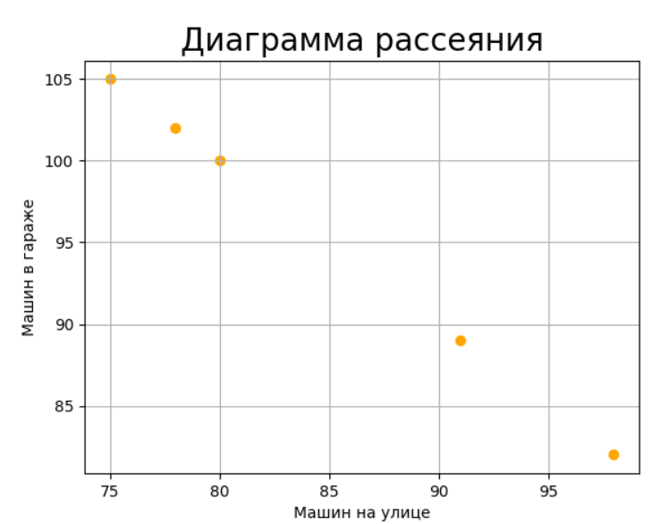

Рисунок 9 – Скриншот результата выполнения второго задания

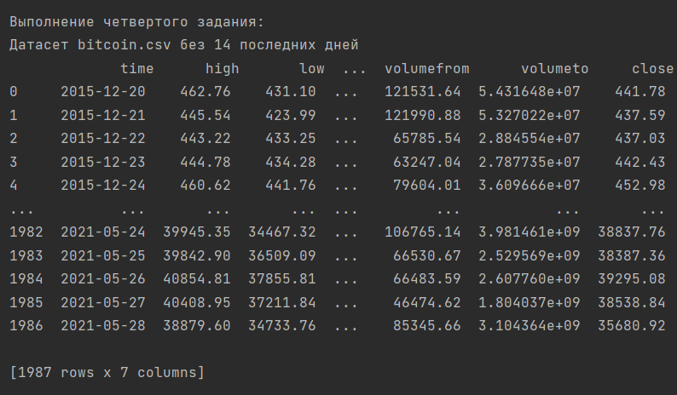

Рисунок 10 – Скриншот результата выполнения четвертого задания

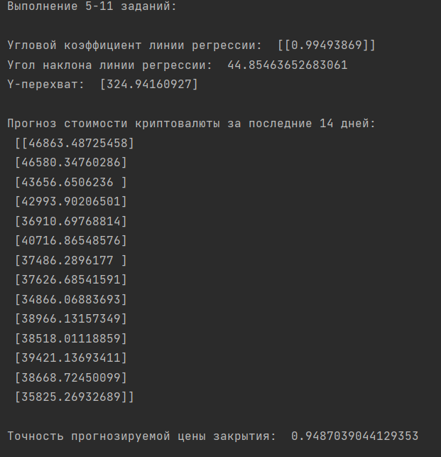

Рисунок 11 – Скриншот результата выполнения с 5 по 11 задания (Часть 1)

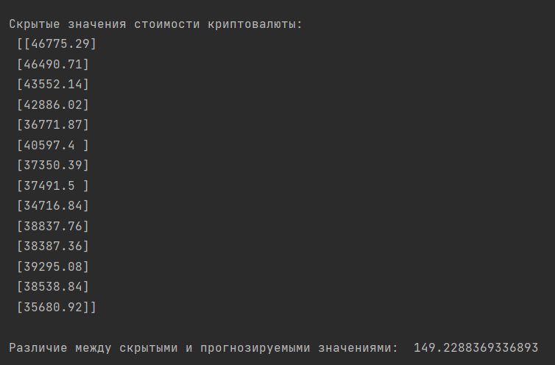

Рисунок 12 – Скриншот результата выполнения с 5 по 11 задания (Часть 2)

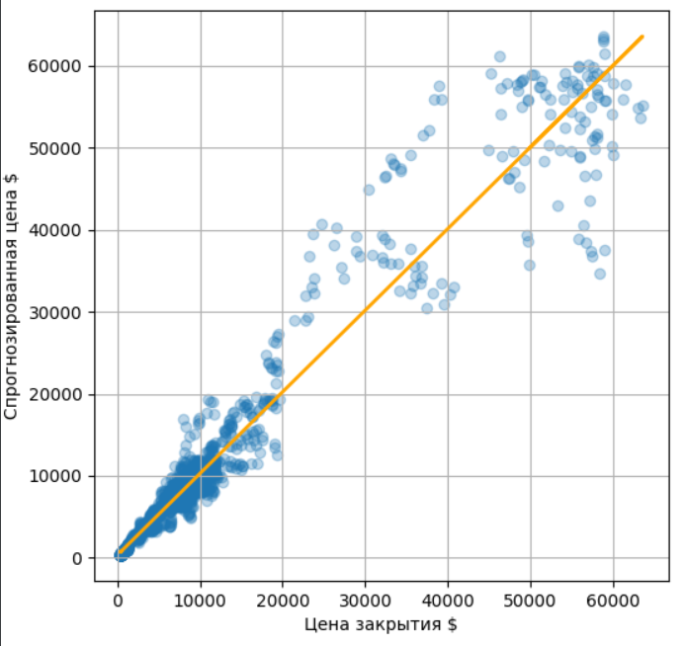

Рисунок 13 – Скриншот результата выполнения седьмого задания

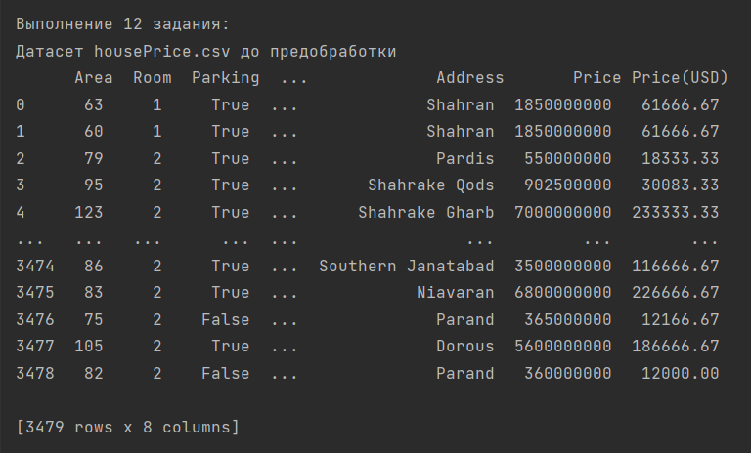

Рисунок 14 – Скриншот результата выполнения 12 задания

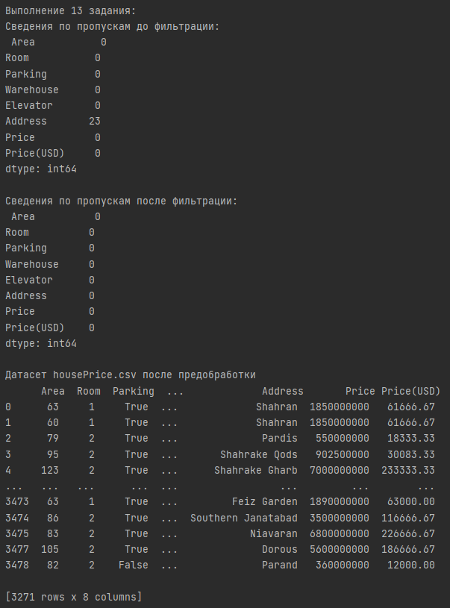

Рисунок 15 – Скриншот результата выполнения 13 задания

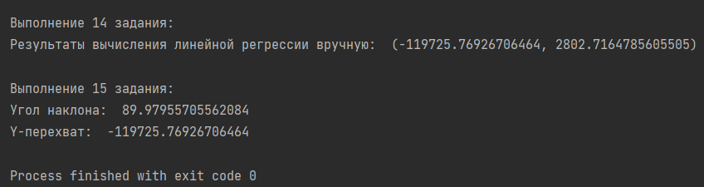

Рисунок 16 – Скриншот результата выполнения 14 и 15 заданий

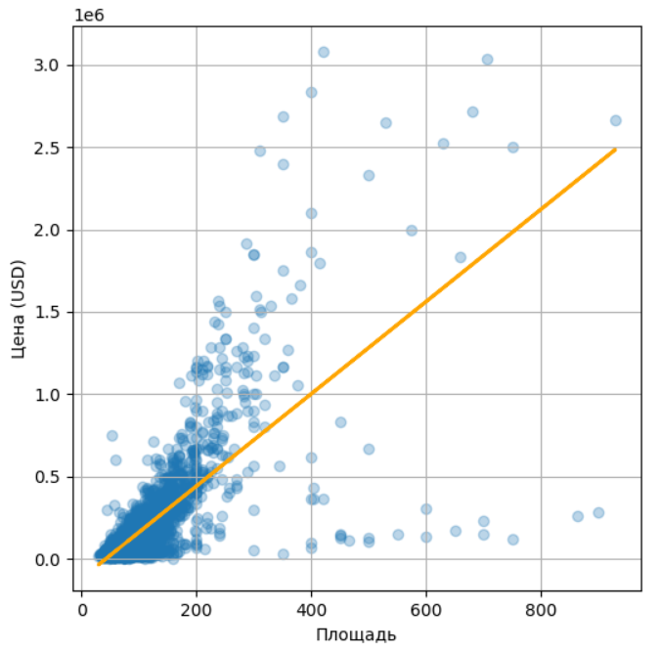

Рисунок 17 – Скриншот результата выполнения 16 задания

**Вывод**

В результате выполнения данной практической работы были определены два вектора, найдена и интерпретирована корреляция между переменными «Улица» и «Гараж», построена диаграмма рассеяния для вышеупомянутых переменных, загружены два датасета с данными, произведен срез данных по временному промежутку, произведена нормализация нормального среза, построены линейные регрессии, найдены и выведены углы наклона и у-перехват, предсказана стоимость криптовалюты за определенных промежуток с помощью функции «predict», определена точность прогнозируемой цены закрытия с помощью функции «score», произведена предобработка датасета, реализована линейная регрессия вручную без использования библиотеки, по результатам работы сделаны выводы и оформлен отчет.